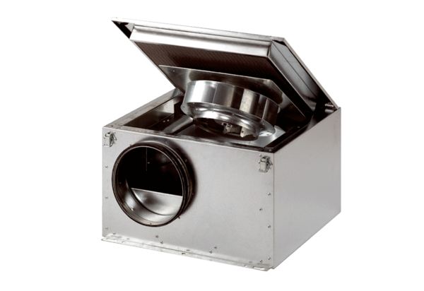Zvučno izolirana ventilacijska kutija ESR 16 SJedinica za pakiranje: 1 komAsortiman: C
Broj artikla: 0080.0228Proizvođač: MAICO

